浙大宁波理工学院实验报告

姓名 周喜悦 学号 3200442010 学院 信息科学与工程学院
专业 电子信息 班级 电信专升本201班 课程 信号处理
实验时间 2021-5-14 实验地点 SN 指导教师 王一刚

实验五
实验目的：
- 观察滑弦的声音频谱变化
- 认识音高的频率如C3是262HZ,F3是349HZ
- 元音发音的频谱变化
- 锯齿谐波的折叠频率消除
实验内容：
- 创建锯齿波观察频谱。
- 在低频率下的锯齿波从折叠频率反弹，但提高帧率就会消失
- 设置一个从C3平滑到F3的音高
- 创建元音文件观察其频谱

实验结果：

5.2:在相对较低的帧速率下，可以看到锯齿谐波从折叠频率反弹。你可以听到他们作为背景的嘶嘶声。如果你提高帧速率，它们就会消失。
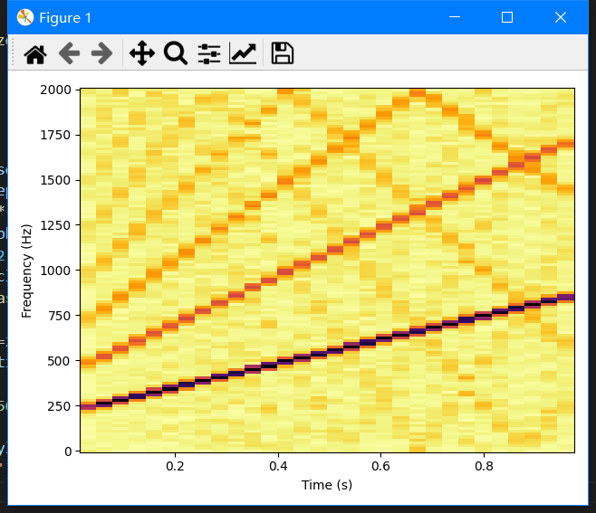
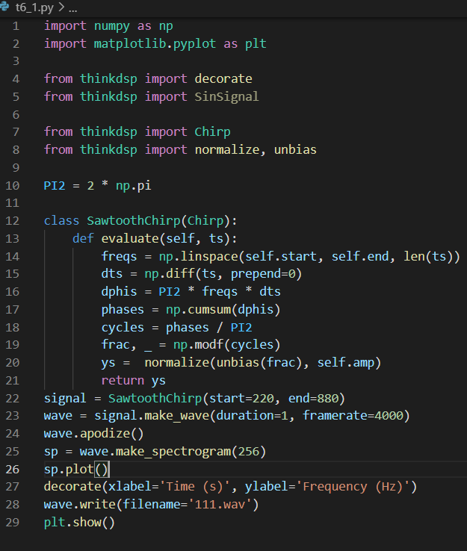
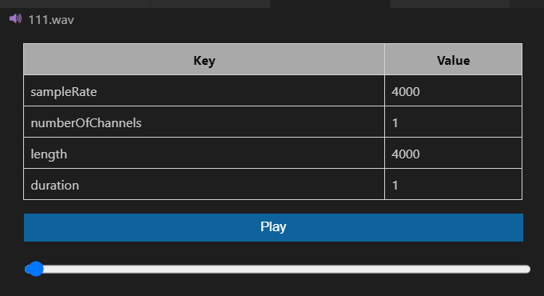

5_3:创建一个锯齿波，帧率为20khz，会听到类似飞船启动的声音
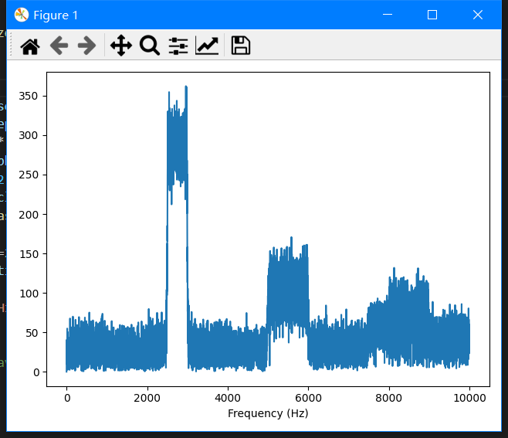
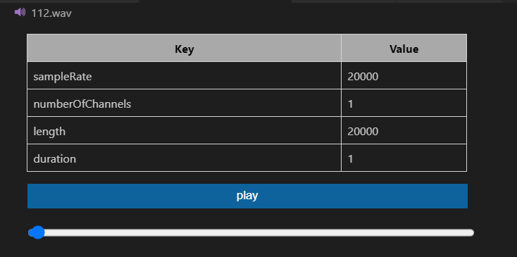
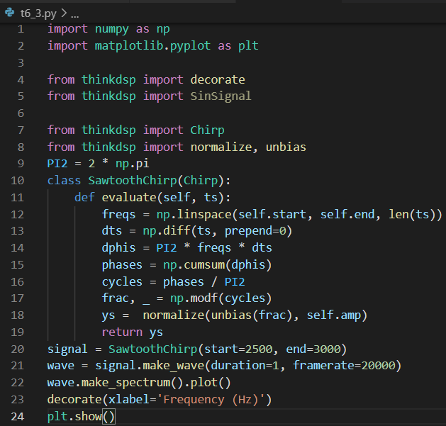

5_4:听此音频，绘制滑奏录音的频谱。
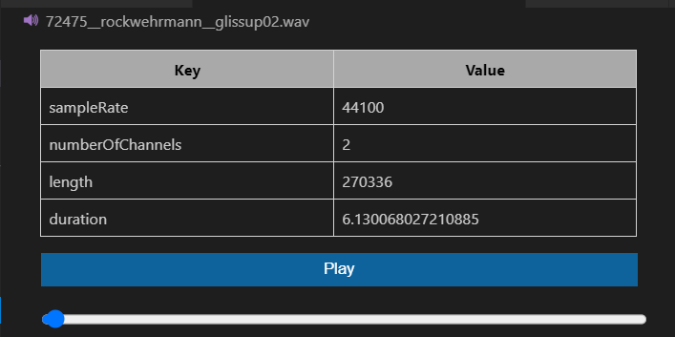
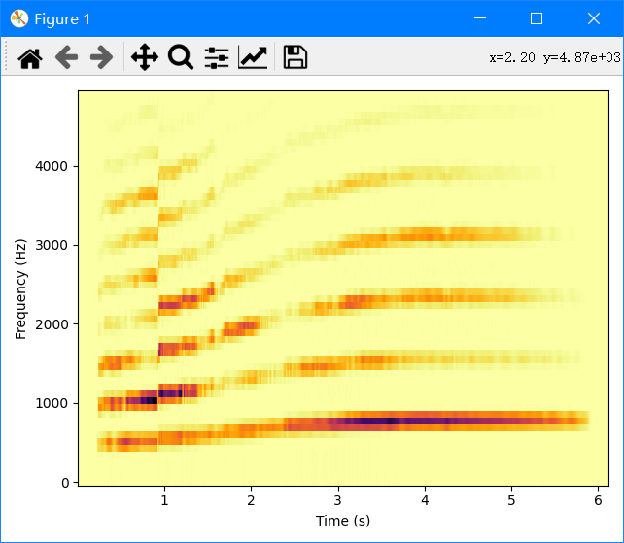
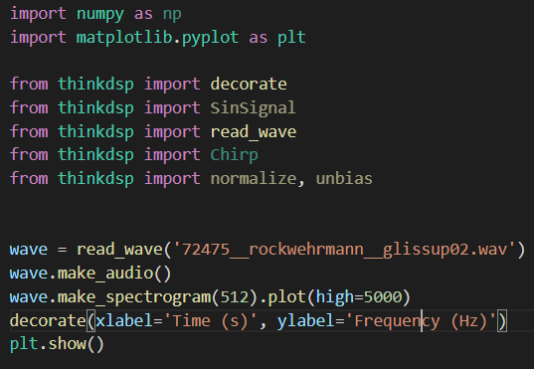

5_5:设定C3:262HZ和F3:349HZ的范围，可以听到一个C3升高到F3的音频，和一个F3降低到C3的音频，，听升到F3又回到C3的音频，绘制波形。
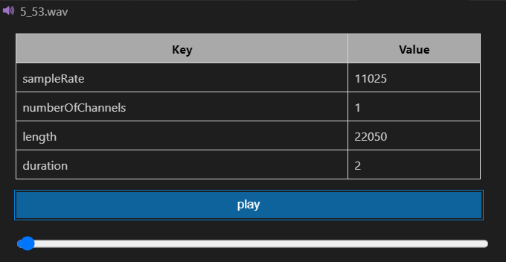
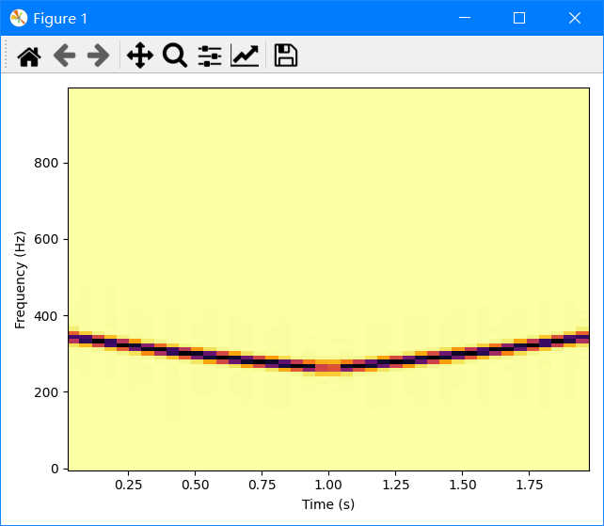
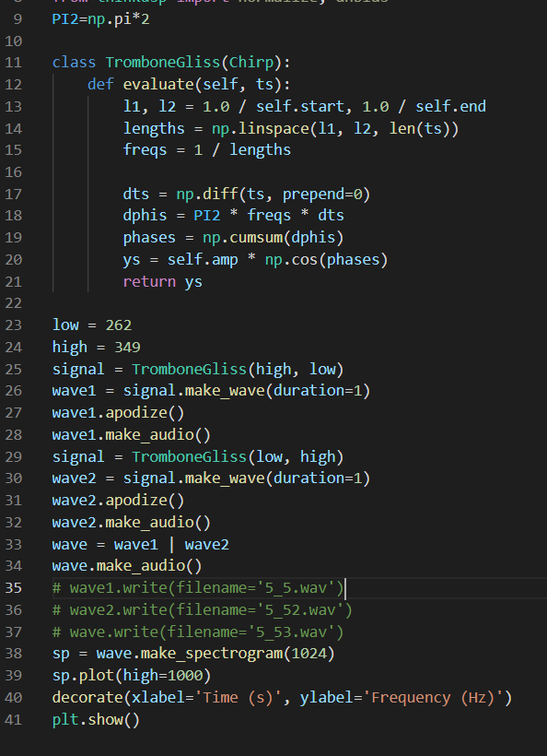

5_6:创建一个元音发音的录音，观察频谱。
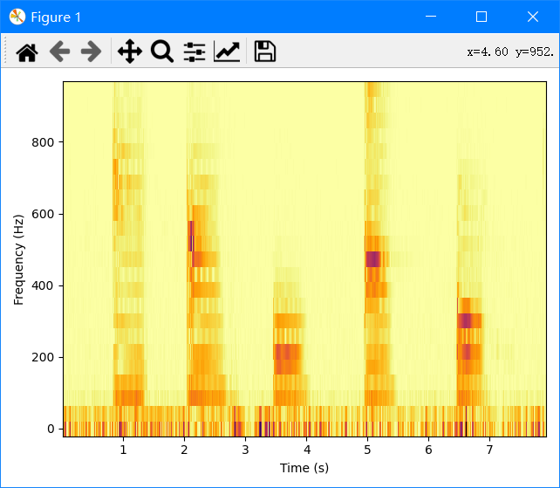

5-6：截取1-1.25的后的波形的频谱
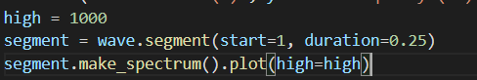
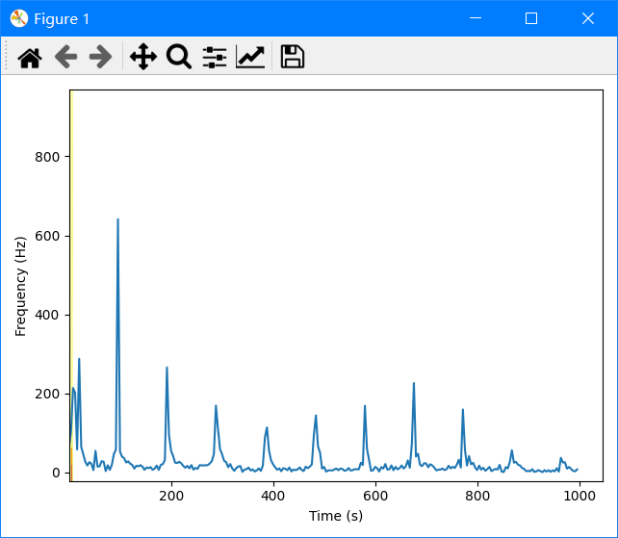

5.6截取2.2到2.25的波形，观察频谱：
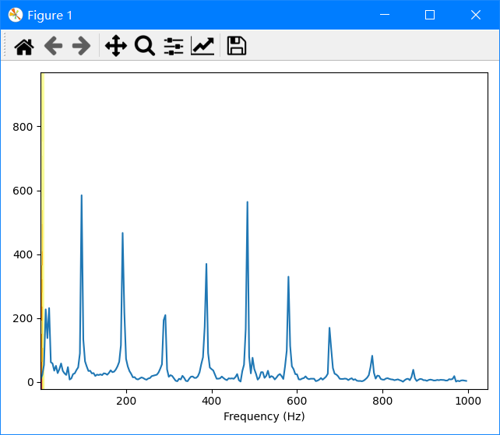
5.6截取3.5到3.75的波形，观察频谱：
